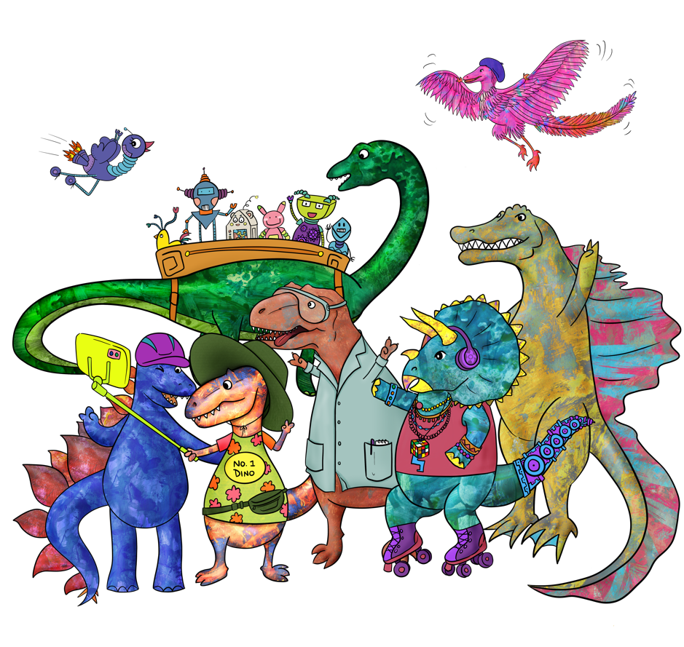

CLUB DE LECTURE D’ÉTÉ DE LA C.-B.

CERTIFICAT
D'ACHÈVEMENT

Ce certificat félicite et certifie que

a terminé et maintenant tous ensemble! Club de lecture d’été de la C.-B. 2023!

